niveau TBG ; PHRASES IMPORTANTES 3;
Baron Jacques THENARD  glosor.eu | Baron Jacques THENARD(1777-1857)  Chimiste Français,découvrit l'eau oxygénée | 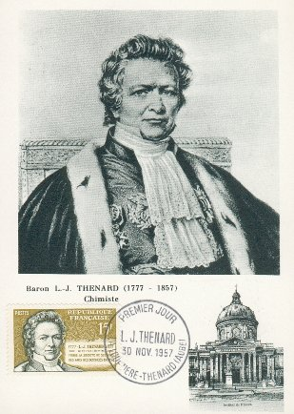

kan jag hjälpa er ? | je peux vous aider ?
jag vill bara titta lite | je veux juste regarder un peu
skulle ni kunna hjälpa mig tack ? | pourriez-vous m’aider s’il vous plaît ?
jag letar efter en byxa åt mig | je cherche un pantalon pour moi
vilken storlek | quelle taille ?
vilken skostorlek ? | quelle pointure ?
jag har 55 i storlek | je fais du 55
vilken färg ? | quelle couleur ?
jag tycker mycket om rött | j’aime bien le rouge
jag skulle vilja ha en prickig blus | je voudrais un chemisier à pois
jag letar efter en rutig skjorta | je cherche une chemise à carreaux
jag tycker mycket om denna randiga skjorta | j’aime beaucoup cette chemise rayée
det är en vacker blommig byxa | c’est un beau pantalon à fleurs
jag gillar inte färgen | je n’aime pas la couleur
vill ni prova den ? | vous voulez l’essayer ?
det vill jag gärna | je veux bien
var är provhytten ? | où sont les cabines d’essayage ?
provhytten är längst in i butiken | les cabines d’essayage sont au fond du magasin
passar den bra ? är det bra? | il va bien ? ça va ?
den är för liten (mask) | il est trop petit
den är för stor (fem) | elle est trop grande
det är inte min storlek | ce n’est pas ma taille
det är för kort | c’est trop court
det är för långt | c’est trop long
den är mycket häftig | il est très chouette
vad kostar den/det ? | c’est combien ?
är den på rea ? | il est en solde ?
finns det billigare ? | il y a moins cher ?
det är för dyrt för mig | c’est trop cher pour moi
finns det andra färger ? | il y a d’autres couleurs ?
